STŘÍPEK
Informační zpravodaj pro nevidomé a slabozraké Královéhradeckého kraje
Číslo 4/2020


Vydává TyfloCentrum Hradec Králové, o.p.s.
ve spolupráci s OO SONS Hradec Králové

Ul. Okružní 1135/15, 500 03 Hradec Králové
Tel.: 495 523 729
E-mail: hradec.kralove@tyflocentrum.cz
Web: www.tyflocentrum-hk.cz

Úvodník
Vážení přátelé,
osvědčené úsloví připomíná, že „situace na bojišti se mění každým okamžikem“. A přesně to teď prožíváme.
Naše jistoty jsou poněkud zviklány, míním samozřejmě poskytování služeb v TyfloCentru. Jinou problematiku se necítím kompetentní posuzovat! Nebojte se, snažím se jen dodat trochu nadhledu do obecných zmatků. TyfloCentrum stojí a stát tu (doufám) bude, připraveno se svými službami pro Vás. Služby jsou poskytovány tak, jak jste zvyklí, jen podmínky pro tu nejakčnější, sociálně aktivizační, kolísají podle aktuální epidemiologické situace. Momentálně jsou (zatím) na dva týdny pozastaveny vnitřní skupinové aktivity.
V minulých dnech jsme byli nuceni, k veliké lítosti všech zúčastněných, odvolat dlouho očekávaný víkendový pobyt v Doksech. Velká pobytová akce naší cílové skupiny, kde se opravdu nelze držet na 2 m od sebe, by byla příliš velkým rizikem. Všichni doufáme, že si to budeme moci v příštím roce vynahradit!
Ostatní aktivity, zveřejněné v seznamu akcí se budou konat, pokud nám to vládní nařízení dovolí. Asi nemusím připomínat, že momentálně podle nařízení MZ platí nošení roušek, použití dezinfekce a dodržování rozestupů ve vnitřních prostorách budov. S tím nic nenaděláme, možná tedy budeme na podzim víc venku, než obvykle… Jinak se, prosím, vždy dopředu informujte u našich pracovnic na aktuální situaci.
Také prosím o ohleduplnost vůči ostatním tehdy, když se necítíte dobře, případně bojujete s příznaky respirační infekce. Raději se omluvte z aktivity, dohodněte si průvodcovskou službu nebo nácvik na počítači na jindy. Respektujte, prosím, případné další pokyny našich pracovníků, řídíme se doporučeními vládních orgánů. Děkujeme!
Z dalších aktualit vybírám ty personální: Nastoupila nám nová sociální pracovnice, Mgr. Lucie Obrdlíková. S mnohými z Vás se už potkala a budete se s ní setkávat na pracovišti v Hradci Králové ve službách poradenství, průvodcovské a sociálně aktivizační.
S koncem roku se u nás rozloučí naše „nejzkušenější“ kolegyně, Jitka Jezberová. Těžko by se dnes počítalo, kolik hodin za těch 30 let při průvodcování nachodila… Doprovody Vám poskytovala už dávno před vznikem TyfloCentra. Po jeho vzniku se do něj zařadila jako pracovnice a třebaže na částečný úvazek, absolvovala s námi vše, co TyfloCentrum prožilo. Jitka se s Vámi loučí v samostatném příspěvku. Díky za všechno, Jitko!
Na pracovišti v Hradci Králové máme šťastně za sebou výměnu oken a malování. Doufáme, že nás to dlouho nepotká… Na pracovišti Jičín proběhlo stěhování, informace najdete v samostatném článku.
Už teď se blíží konec roku, třebaže se nám z léta nechce ani do podzimu. Nastane pro nás všechny trochu zranitelné období vánočních svátků a přelomu roku. Všem Vám přeji především zdraví, optimismus a odvahu sdílet svůj život s těmi, které v něm chcete a potřebujete. A to bychom měli zvládnout i v rouškách nebo rozestupech!

Dagmar Balcarová

Stěhování v Jičíně
Od 1. září 2020 je naše pracoviště v Jičíně přestěhováno na adresu: ul. 17. listopadu 861, Jičín. Nově je zde kontakt pouze na mobilní telefon: 739 578 900. Pevná linka byla zrušena.
Služba poradenství pro zrakově postižené sídlí v nově rekonstruované budově Polyfunkčního komunitního centra, u autobusového nádraží Jičín. Vidící ocení už z dálky zářící barevnou kostku opravené budovy, kde dříve bývaly např. ordinace lékařů. Nyní tam působí několikero sociálních služeb, ale také Pedagogicko psychologická poradna a BusLine.
Z autobusového nádraží je potřeba vystoupat po schodech nebo po rampě k hlavnímu vchodu, kde je umístěn orientační hlasový majáček. Za vstupními dveřmi, v 1. podlaží, v přímém směru po 4 m je výtah, vpravo pak můžete vystoupat po schodech do 2. podlaží. Po výstupu z výtahu (který je opatřen hmatovými popiskami i hlasovým výstupem) i ze schodiště, se dáte vlevo a chodbou dojdete přímo ke dveřím do kanceláře sociální pracovnice TyfloCentra.
TyfloCentrum má k dispozici nejen krásnou kancelář, ale také prostornou konzultační místnost a čekárnu. Těšíme se na plnou bezbariérovost budovy, až bude doplněn majáček o potřebné fráze a informační systém budovy bude mít u místností TyfloCentra i hmatové popisky v Braillově bodovém písmu.
Máme radost nejen z krásných světlých místností, moderního vybavení, ale zejména z dobré spolupráce s městem Jičín, které budovu nákladně zrekonstruovalo a poskytlo sociálním službám. Těšíme se na to, jak se postupně dozařídíme a doufáme, že se Vám u nás bude líbit a prostory budou vyhovovat svou dobrou dopravní dostupností, bezbariérovostí a moderními podmínkami.
Kontaktní údaje:
TyfloCentrum Hradec Králové, o.p.s.,
Ul. 17. listopadu 861, 506 01 Jičín
Mgr. Soňa Skočovská, sociální pracovnice
Tel: 739 578 900
e-mail: jicin@tyflocentrum-hk.cz
www.tyflocentrum-hk.cz

Tak tedy: Přijďte pobejt!
Dagmar Balcarová
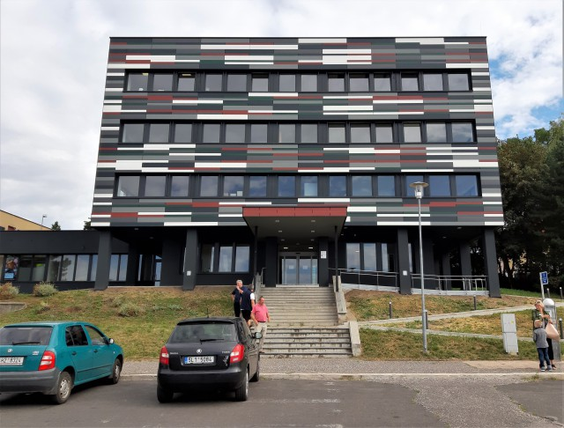
Jičín budova
Třicet let

Když odcházela Lucka na mateřskou dovolenou, nazvala svůj příspěvek „Patnáct let“. Já se, bohužel, taky pomalu loučím a můj „článeček“ musím nazvat 30 let, neboť opravdu v lednu uplyne právě tolik let, kdy mě Irena Korečková v uvozovkách nahlodala a přesvědčila k této práci. Nikdy by mě nenapadlo, že to Irenino „zkus to na chvilku“ bude trvat až do mého odchodu do starobního důchodu. Irena mě do všeho zasvětila a prožily jsme toho spolu opravdu hodně. Stejně jako mnozí z vás na ni nikdy nezapomenu a s vděčností budu vzpomínat.
Pracovalo se mi s vámi krásně a myslím, že jsme se nebrali jako pracovník a uživatel, ale jako kamarádi a dobří přátelé. Doufám však, že se neloučíme definitivně, ráda se s vámi i v budoucnu setkám, aby se mi tolik nestýskalo.

Vaše „průvodcovská“ Jitka Jezberová

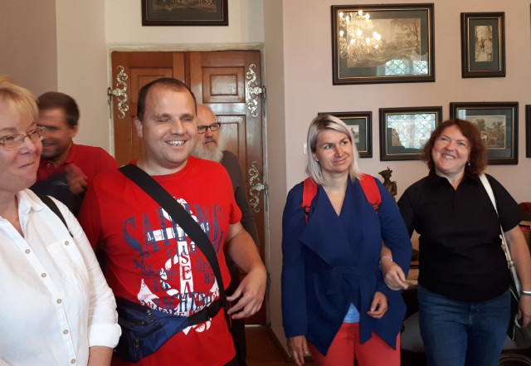

Zámek Chlumec n. Cidlinou

Hradecký „VYKUK“
(rubrika, kde na Vás „vykouknou“ nové podněty a informace)
- V termínu od 14. 9. 2020 bude probíhat oprava chodníku v ulici ČSA, v úseku od ulice Palackého, od zastávky Adalbertinum, ve směru k ulici Mostecká. Předpoklad ukončení prací je konec roku 2020. Dbejte, prosím, zvýšené opatrnosti.
Zdroj: www.hradeckralove.org

- Dopravní podnik HK až do odvolání upozorňuje na povinnost cestovat v hradecké MHD pouze se zakrytými dýchacími cestami a dbát na rozestupy. Totéž platí i v halách Terminálu hromadné dopravy a v zákaznickém centru DP.
Do odvolání je rovněž zrušen poptávkový systém ovládání dveří vozidel MHD, kdy si sám cestující stisknutím tlačítka zvolil otevření příslušných dveří, nadále se po zastavení vozidla v zastávce otevřou a zavřou všechny dveře vozidla bez závislosti na volbě cestujícího.

Zdroj: www.dpmhk.cz

Tyflotoulky očima Zdeny, aneb rozmarné léto

Tento způsob léta zdá se být poněkud nešťastným. Nejen léto, ale celý rok. Nejen počasí, ale i koronavirus nám ztěžuje život. Musíme doufat, že přijdou lepší časy a vše se vrátí do starých kolejí.
Koncem června jsme se po skončení nouzového stavu a rozvolňování zákazů trvající přes tři měsíce, sešli v klubovně Tyflocentra. Každý z přítomných vyprávěl, jak toto nesnadné období prožíval. Dozvěděli jsme se také novinu, Lucka Jurniklová čeká rodinu a brzo nás opustí. Všichni ji to ze srdce přejeme a věříme, že se k nám opět vrátí. Anička Mencová a Kája Hejcmanová nám rozdaly pozvánku na oslavu jejich životních jubileí. S Luckou jsme se za týden na to rozloučili příjemnou procházkou Šimkovými sady a městem, kterou jsme zakončili příjemným posezením v kavárně Vozáb s dobrou kávou a zákuskem.
Náš první výlet po delší odluce byl zároveň jediným výletem, kdy jsme museli v uzavřených prostorách nosit roušky. Vlakem jsme zajeli do Prahy. Krátkou procházkou od nádraží jsme došli k budově České národní banky, abychom si prohlédli expozici „Lidé a peníze“. Expozice se nachází v prostorách historického trezoru. Prošli jsme bezpečnostním rámem, a sešli po schodech, nebo sjeli výtahem k předtrezoří. Paní průvodkyně nám řekla pár slov o masivních trezorových dveřích z nerezu, vážících 8 tun, s rámem 32 tun a také pár důležitých informací. Protože bylo ještě stále riziko nákazy koronavirem, prohlídka nebyla komentovaná. Každý účastník měl svého průvodce. A tak jako moje úžasná průvodkyně Jana, tak i ostatní průvodci, nám komentář plně nahradili. Všechny exponáty s množstvím popisek byly umístěny v prosklených vitrínách. Naši průvodci nám vzorně popisovali exponáty a pročítali důležité údaje. Po vstupu do trezoru byl k vidění nejnovější přírůstek expozice unikátní vysokohmotnostní zlatá mince o nominální hodnotě 100 000 000 Kč. Tuto minci, která je největší zlatou mincí v Evropě a druhou největší na světě, vydala ČNB v roce 2019 k příležitosti 100. výročí vzniku československé měny. V trezoru bylo umístěno 14 000 osobních trezorů. Dnes jich je tu jen tisíc, které společně s dvěma klíčovnami slouží jako muzejní exponáty. Prostřednictvím řady exponátů, jež se týkají vývoje platidel a peněz od jejich počátků až po současnost jsme získali dokonalý přehled o dějinách peněz a finančního systému a pohled na českou a československou měnovou historii. Ve vitríně byly k vidění předměty, které se používaly k placení, spíše ke směně, před vynalezením mincí. Např. výrobky z kůže nebo kovů, ale také opracovaný velký kámen připomínající kolo od vozu. Prvními mincemi byly denáry, potom následovaly groše, zlaté dukáty, tolary, v roce 1892 česká koruna, skládající se ze 100 haléřů. V roce 1762 za vlády Marie Terezie se začaly k placení používat papírové peníze. Zaujal nás přehled délkových a váhových měr, některé názvy jsme slyšeli poprvé. První část expozice se věnovala platidlům do roku 1918. Druhá část po roce 1918 až po současnost. Éra I. republiky, období války, poválečné období, měnová reforma roku 1953, období Československa a současnost Česká republika. Uvědomila jsem si, že jsem už také pamětníkem. Už několik bankovek a mincí jsem za svého života používala. Seznámili jsme se také s padělanými penězi, s ochrannými prvky bankovek a mnoha dalšími zajímavostmi. Na závěr prohlídky jsme si ve vitríně se čtyřmi otvory postupně potěžkali dřevěné poleno vážící 0,5 kg, ocel o váze kolem 3 kg, 6,5 kg vážící olovo a jako sladkou tečku 13,6 kg těžkou zlatou cihlu. Na oběd jsme zašli do restaurace s příznačným jménem Kolkovna celnice. Po dobrém obědě jsme zašli na Staroměstské náměstí. Zde jsme obdivovali nově postavený Mariánský sloup a Orloj, pochutnali si na zmrzlině. Malá skupinka včele s Pavlou vyjela výtahem v hotelu U prince na prosklené terasy s kavárnou, odkud byl krásný výhled na Prahu. Při pohledu na jídelní lístek jsme se přesvědčili, že v luxusním hotelu jsou samozřejmě i luxusní ceny. Neunikli jsme pozornosti bystré servírky. Po její otázce, kolik nás je a co si dáme, jsme kvapem „vyklidili pole“. Já tedy s pomocí Jitky, která mě chytla za ruku, a táhla mě ke schodům. Nevěřili byste, jak rychle jsme společně zdolali strmé schody. Došli jsme na nádraží a pohodlně se usadili na sedadla. Tentokrát jsme nedostali medaile, ale Pavla nám rozdala na papíře vyraženou korunu. Velmi jsme se s Janou pobavili u pročítání 10 zásad správného zacházení s penězi. Nejvíc se nám líbila zásada – sleduj každý den, nejraději ráno i večer pohyb financí na burze a druhá – správně investuj. Nemůžeme se divit, že nic nemáme, když tyto zásady nedodržujeme. Ale peníze nejsou všechno. A tak na závěr pár rčení k zamyšlení. Peníze jsou dobrý sluha, ale špatný pán. Peníze jsou klíčem, jenž otevře každý zámek. Dobrého přítele si važ více než peněz. Ale také se říká – bez peněz do hospody nelez.
Výlet do Chlumce nad Cidlinou se kvůli malému počtu přihlášených účastníků zrušil. Za týden na to se zrušil výlet do Kutné Hory kvůli zvýšení výskytu nákazy koronavirem a s tím spojená různá omezení v této lokalitě. A tak se nakonec výlet do Chlumce místo výletu do Kutné Hory uskutečnil. Do Chlumce nad Cidlinou jsme zajeli vlakem. Krátkou procházkou jsme došli k bráně zámeckého parku a parkem k zámku. Barokní zámek Karlova Koruna byl vystavěn v letech 1721 – 1723 jako letní sídlo pro nejvyššího kancléře českého království Františka Ferdinanda Kinského. Zámek nese jméno Karlova Koruna na počest návštěvy císaře Karla VI. Zámek byl postaven ve tvaru královské koruny. Expozice prezentuje život starého šlechtického rodu Kinských, kterým patří zámek i v současnosti. Zámkem nás provázela mladá usměvavá dívka v dobových šatech, která si získala naše sympatie svým vstřícným, bezprostředním a milým vystupováním. Nebylo to takové suché odříkávání naučeného textu. Naopak mluvila chvíli ona, nechala mluvit i nás, odpovídala na otázky, poradila si i s těmi Láďovými všetečnými. Své vyprávění oživovala historkami, většinou humornými. Mohli jsme si zblízka prohlédnout a osahat, vše co nás zajímalo. Přes prostory rozměrného sloupového sálu nás zavedla do zámeckých komnat. Osahali jsme si nábytek – vyplétané židle, zvlášť pro pány bez ozdob a pro dámy ozdobené na opěradle růžičkami, židle s opěradly ve tvaru Napoleonského klobouku, vzácný kabinet zdobený intarziemi, 300x lakovaný, vyřezávané sekretáře, v jídelně příborník zvláštního vydutého tvaru, benátská zrcadla, hodiny na kterých byla čtyřka znázorněna čtyřmi čárkami, v knihovně velký psací stůl vážící 200 kg a obrovský globus, rám velkoplošného obrazu zhotoveného z kůží 14 jelenů, v pokoji věnovanému chovu koní, jež byl důležitou součástí rodu, koňská sedla pro dámy a pro pány a koňskou žíni, v panské ložnici osobní věci knížete Oktaviána, v dětském pokoji kolébku, postel s nebesy, oblečení a hračky. Obdivovala jsem nádherné kytice ve vázách a oranžériích. Neodolala jsem a musela se přesvědčit osaháním, že nejsou živé, ale umělé. Byly k nerozeznání od živých. V jídelně nás paní průvodkyně upozornila na velký obraz dvou císařů. Ale také nás nabádala, abychom se k němu nepřibližovali, protože je zabezpečen alarmem. V dívčím pokoji nás seznámila se šesti dcerami knížete Zdenka, jejichž šest velkých portrétů zdobilo stěny. Dala nám k osahání tzv. „mučicí nástroje“ pro ženy. Malé střevíce z jemné kůže jako pro Popelku a korzet, já bych potřebovala aspoň tři, ne-li čtyři. Pobavili jsme se při scénce, do které zapojila Zbyňka. Názorně nám předvedla jak dáma „lovila chlapa“, tedy v lepší společnosti pána, o kterého měla zájem. A to pomocí vějíře, kterým nejdřív upoutala pozornost pána a rukaviček nebo kapesníčku, které nechala upadnout nenápadně na zem. Pán upadnuvší předmět ze země vzal, dáma špitla, kde a v kolik se setkají a rande, tedy schůzka byla domluvena. Při loučení s milou průvodkyní jsme ji odměnili upřímným potleskem. Naobědvali jsme se v Zámecké restauraci a na sladkou tečku – kávu a zákusek jsme zašli do Zámecké cukrárny v bývalé oranžerii. Prohlídku zámku jsem s Tyflocentrem absolvovala již jednou a to před neuvěřitelnými sedmi lety. Ale vůbec to nevadilo, ba naopak. Něco člověk za tu dobu zapomene, tak si to oživí. Dozvěděli jsme se zase něco nového a viděli zase jiného. Můžete se o tom přesvědčit při přečtení příspěvku z roku 2013 s názvem Teplejší podzim.
Hostem Tyflocentra byl pan Tomáš Hurdálek, který nám prostřednictvím cestopisné přednášky s názvem „Nepál – dobrovolnická mise učitele“ seznámil s tímto asijským státem. Poutavě nám vyprávěl o dobrovolnické zkušenosti a cestování po Nepálu, o své zkušenosti s nízkonákladovým cestováním a stopováním, školstvím, kuchyní a s mentalitou místních obyvatel. Svoje vyprávění oživil krásnou prezentací a několika videi, promítanými na plátně a hudebními ukázkami. Přiznám se, že tento styl hudby bych dlouho poslouchat nevydržela. Osahali jsme si a pomocí paliček rozezvučeli tibetskou mísu, přivoněli ke směsi koření a ochutnali čaj masala, skládající se z černého čaje, vody, mléka, směsi koření a cukru. Čaj krásně voněl, ale na mé gusto byl moc sladký. Pro místní obyvatelé je tento čaj s množstvím cukru snídaní, která je ráno „nakopne„. Jídlo většinou bezmasé, mají v poledne a večer. Pro vegetariány ráj, pro nás, co se rádi najíme, dieta na zhubnutí. Uvedu ještě dvě další zajímavosti, pro nás nepochopitelné, ze života obyvatel Nepálu. K osobní hygieně, i té po každodenní potřebě, používají ruce a vodu. Chvála toaletnímu papíru, toaletě a koupelně s teplou vodou. Při představě, že pravou ruku použijí k očistě po každodenní potřebě a potom tu ruku použijí místo lžíce k nabírání jídla z misky.....brrrr. Od zdravotních problémů vám pomůže šaman. Např. při „vymítání ďábla z těla“ přesněji řečeno problémů při přechodu, odborně menopauze starší ženy, čtyři hodiny prohání šaman ženu v transu okolo ohně a šlehá ji kopřivami. Přednáška byla opravdu moc zajímavá a poučná. Pana Hurdálka jsme za ní odměnili potleskem. O návštěvu Nepálu netoužím, jistě mě chápete. Doma je nejlíp.
Bohužel už podruhé byla zrušena exkurze do Hydrometeorologického ústavu. Ten koronavius nám dává zabrat. Opět byla vyhlášena mimořádná opatření, opět nošení roušek. Děvčata z Tyflocentra narychlo vymyslela náhradní akci – procházku Hradcem. Bydlím v blízkosti začátku procházky a tak jsem na ostatní účastníky čekala na autobusové zastávce Hvězda. Procházeli jsme klidnou okrajovou částí města Starou Třebší. Nejdříve obydlenou částí s upravenými domky a zahrádkami. Upoutala mě barevná fasáda svíticí novotou dvou starých domů. Musí se zde krásně bydlet. Asfaltová cesta pokračovala mezi poli. Cestou vedoucí podle řeky Labe jsme došli k zahrádkářské kolonii, následně k areálu fakultní nemocnice s mnoha zaparkovanými auty. Prošli jsme pod mostem U soutoku, a od soutoku Labe s Orlicí, podle Orlice k Moravskému mostu. Bylo dost času na zajednaný oběd. Vybírali jsme procházku Jiráskovými sady a terasami okolo Starého Města. Procházka Jiráskovými sady nikdy nezklame. A tak jsme ještě stačily projít sady až k soutoku. Schodištěm Bono Publico, kde Monika navolila skladbu Leoše Janáčka, která nás provázela při výstupu po schodech na Velké náměstí, Malé náměstí a Kavčí plácek jsme sešli schodištěm u Pospíšilovy sochy k restauraci Pod terasami, kde jsme chutně poobědvali. Procházkou jsme si zpříjemnili čtvrteční dopoledne. Myslím si, že tato procházka městem nebyla poslední. Máme trávit čas co nejvíce na čerstvém vzduchu. Podle situace dnešních dnů, bude většina akcí probíhat právě na čerstvém vzduchu a ne v uzavřených prostorách. Kvůli této nelehké situaci byl zrušen i víkendový pobyt na Máchově jezeře, přeložený z jara na podzim. Ale zdraví nás všech je přednější. Jistě se na Máchovo jezero podíváme příští rok.

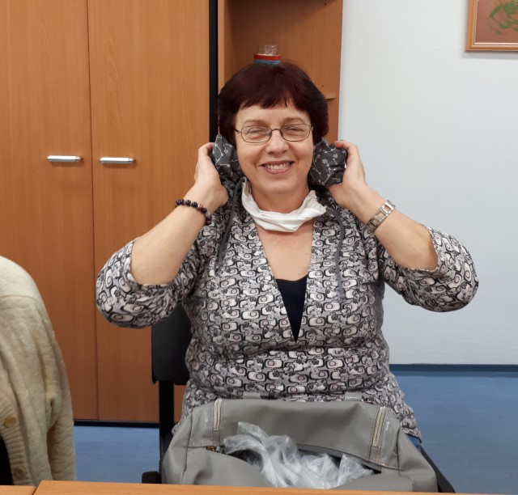

Tvoření
OO SONS Náchod

V Náchodě lze OO SONS Náchod navštívit při pravidelných úředních hodinách vždy v pondělí od 8 do 14 hodin. Nebo se lze telefonicky domluvit na jiném termínu. Adresa: Pražská 1759, 547 01 Náchod. Kancelář je zároveň klubovnou odbočky.

Přijďte si posedět při šálku dobré kávy či čaje. Domluvíme se na společných jednorázových či pravidelných aktivitách.

AKCE:

12. – 14. října 2020 – od 8.00 hod.

Bílá pastelka - připojíme se k celorepublikové veřejné sbírce na podporu speciálních služeb pro nevidomé a slabozraké. Dobrovolníci z odbočky vyrazí prodávat pastelky do ulic v Náchodě a Červeném Kostelci.

25. listopadu 2020 – od 9.00 hod.

Oblastní shromáždění OO SONS Náchod - v kanceláři (klubovně) odbočky na adrese: Pražská 1759, 547 01 Náchod.
Program bude upřesněn v zaslaných pozvánkách.

14. prosince 2020 – od 9.00 hod.

Vánoční dílnička – za doprovodu vánočních koled si společnými silami vytvoříme drobné vánoční dekorace.
V kanceláři (klubovně) odbočky na adrese: Pražská 1759, 547 01 Náchod.

Pokud nám situace kolem pandemie Covid-19 dovolí, navštívíme Hvězdárnu v Úpici, Podzimní výstavu ve Slatině nad Úpou a další akce, o nichž budete informováni prostřednictvím telefonátu a e-mailu.

Na setkání s Vámi se těší

Aleš Podlešák
předseda OO SONS Náchod
tel. 604 972 632
email: nachod-odbocka@sons.cz

OO SONS Trutnov

Se svými členy a přáteli se setkáváme každé pondělí dopoledne na naší odbočce, která je zároveň kanceláří i klubovnou na adrese Horská 5/1, 541 01 Trutnov, a rádi mezi sebe přijmeme každého, kdo má zájem se podělit o zkušenosti se zrakovým postižením, poznat nové lidi, jezdit s námi na výlety, potřebuje poradit, seznámit se s kompenzačními pomůckami, zkrátka vnést do svého života něco nového.

Všechny zveme na výstavu v galerii Hippo, která se koná celé září a říjen. K vidění jsou výtvarná díla našich klientů, které vznikly při spolupráci s místní ZUŠ. Přejeme všem krásný zážitek a děkujeme za podporu.

Na následující období plánujeme akce, jako je např.:

- akce KRNAPu ve Vrchlabí – Tma přede mnou tma za mnou, aneb dotkněte se Krkonoš,

- turistika – z Pece pod Sněžkou do Velké Úpy,

- malování na hedvábí,

- tvoření ve výtvarné dílně Bosorka,

- oblastní shromáždění /listopad/,

- vánoční besídka

a mnoho dalších.
Bližší informace na níže uvedených kontaktech.

Kontakt: 778 702 410
trutnov-odbocka@sons.cz
www.sons.cz/trutnov

za OO SONS Trutnov
Adriana Teplá a Kamil Studený

OO SONS Vrchlabí

Provozní doba odbočky
Pondělí: 9:00 - 12:00 , 14:00 - 16:30
Středa: 14:30 - 17:30 (aktivity pro členy i mimo sídlo odbočky)
Kontaktní osoba:
Bc. Karolína Dvořáková
OO SONS Vrchlabí se sídlem Slovanská 1116, 543 01 Vrchlabí (naproti gymnáziu, vedle obchodu potravin Kometa)
Tel: 605 706 358
e-mail: vrchlabi-odbocka@sons.cz, karolina.dvor@seznam.cz
Facebook: SONS Vrchlabí
Webové stránky: www.sons.cz (informace o nás najdete v sekci - odbočky - Královéhradecký – Vrchlabí)
Informace podá také:
Pan Leoš Zvoníček, Optika Zvoníček, Krkonošská 29, Vrchlabí
Pan Leoš Zvoníček, provozovna Hostinné, E. Votočka 13, Hostinné - pouze středa 9-12, 13-16:30

Program činnosti OO SONS HK na 4. čtvrtletí 2020:

Kromě akcí pořádaných ve spolupráci s TyfloCentrem Hradec Králové – informace o nich najdete v tomto informačním zpravodaji Střípek nebo na
www.tyflocentrum-hk.cz
vás zveme na následující klubová posezení

Klubová posezení
se konají většinou každou poslední středu v měsíci (v závislosti na státních svátcích a dalších akcí může být tato středa přesunuta na některou předchozí) v klubovně TyfloCentra Hradec Králové od 13 do 15 hod,
tato posezení jsou zaměřená na nejrůznější témata.
Přijďte se dovědět:
- o novinkách z činnosti SONS ČR, z.s.,
- o novinkách v právní oblasti týkající se života se zrakovým postižením,
- o nových kompenzačních pomůckách,
- prostě o všem týkajícím se života se zrakovým postižením.
- Nebo si prostě jen tak posedět u kávy či čaje, pobavit se se svými známými nebo navázat nová přátelství.
Dle domluvy a případného zájmu v rámci těchto klubových posezení nabízíme uspořádat

Klub komentovaných filmů
kde se budeme bavit o komentovaných pořadech, kdy kromě výměny zkušeností v oblasti poslechu komentovaných pořadů v televizi se dovíte i o dalších možnostech, jak se ke komentovaným pořadům dostat. Nebudou chybět ani rady, jaká technická zařízení či programy pro přístup ke komentovaným pořadům potřebujeme. V rámci tohoto klubového posezení bude možná i projekce komentovaného filmu či pořadu, dle vašeho zájmu.

Aktuální informace o fungování OO SONS Hradec Králové v následujících měsících
Vážení členové, vážení uživatelé našich spolkových činností a vážená veřejnosti, v těchto měsících v souvislosti s pandemickou situací se může stát, že mohou činnosti naší odbočky a TyfloCentra Hradec Králové, v jehož prostorách sídlíme, probíhat podle aktuálních nařízení Krajské hygienické stanice Královéhradeckého kraje v omezeném režimu.
V těchto měsících se může stát, že omezíme z těchto důvodů spolkové aktivity na minimum. Nepřerušujeme realizaci našich aktivit a služeb, pouze mohou probíhat ve změněném režimu. Po dobu těchto měsíců se na konání plánovaných klubových posezení, Oblastního shromáždění OO SONS Hradec Králové nebo dalších akcí pořádaných ve spolupráci s TyfloCentrem Hradec králové informujte na níže uvedených kontaktech, případně na stránkách odbočky nebo TyfloCentra.

Termíny klubových posezení
- 21. října
- 25. listopadu
- 16. prosince

Oblastní shromáždění OO SONS Hradec Králové
se uskuteční 18. listopadu 2020 od 13 do 15 hod v Knihovně města Hradce Králové (program bude upřesněn v pozvánkách a na stránkách odbočky).

Na vaši návštěvu se těší
Ing. Karel Hrubeš, předseda OO SONS Hradec Králové
adresa: Okružní 1135/15, 500 03 Hradec Králové
tel.: +420 – 608 335 137
hradeckralove-odbocka@sons.cz, hrubes@sons.cz
www.sons.cz/hradeckralove
Kontaktní dny odbočky:
Pondělí až pátek 9 hod – 13 hod (nutná telefonická domluva)
Nabídka našich stálých akcí
„Mozaika“
sociálně aktivizační služby pro zrakově postižené
I naše Mozaika je poskládána z rozmanitých střípků, které pro Vás skládáme a tvoříme tak program, ze kterého si snad každý z Vás vybere něco pro sebe a získá nové zážitky.

- Odpolední posezení
Tradiční poslechový pořad pro nás bude i nadále připravovat pracovnice hudebního oddělení městské knihovny paní Tereza Heuer. Poslechové pořady na různá témata si můžete poslechnout vždy třetí pondělí v měsíci od 13:30 hodin.
I v dalším čtvrtletí se budeme setkávat s Mgr. Klárou Zdechovskou při oblíbeném programu „Cestujeme hudbou“, vždy buď první nebo třetí pondělí v měsíci od 14:00 do 15:30 hodin. O konkrétních termínech budete informováni v programu.
Novinkou nás bude provázet každé druhé a čtvrté pondělí v měsíci angličtina hrou, kterou vede naše stále usměvavá uživatelka Kristýna Haklová.
- Středa, zacvičit je třeba☺
Pokračujeme i v tréninku naší fyzické kondice a vítáme nové cvičence v Kurzu Cvičení pro radost. Probíhá vždy ve středu od 10:00 do 11:00 hodin v pronajatých prostorách tanečního studia Intimate na Pospíšilově třídě v bezprostřední blízkosti TyfloCentra.

- Čtvrteční setkání
Nabízíme pravidelné akce, na které jste zvyklí, ale i nové, „neokoukané“ aktivity, abychom vás zaujali a měli jste z čeho vybírat:
Tvoření pro každé stvoření – alespoň 1x za čtvrtletí se budeme setkávat a pokusíme se v sobě probudit tvořivost a nápaditost, kterou využijeme při tvorbě s textilem, hedvábím drátky, barvami, papírem, sklem a dalšími materiály.
Za kulturou do Klicperova divadla – jednou za čtvrtletí absolvujeme, dle nabídky, divadelní představení. Vstup na ZTP/P je 75 Kč, doprovody zdarma.
Setkání s literaturou – jednou za čtvrt roku navštívíme zvukovou knihovnu a seznámíme se s novými tituly na zvukových nosičích.
Plavání – pravidelně 1x za čtvrtletí si na 2 hodiny půjdeme zaplavat do královéhradeckého Aquacentra. Využít zde můžete bazén s vlnobitím, dva vířivé bazénky, teplý bazének, páru. Dále je možné přejít spojovacím koridorem a jít si zaplavat do plaveckého bazénu (50 m). Vstup na 2 hodiny na průkaz ZTP/P je 105 Kč.
Plánované jednorázové akce:
- prohlídkové okruhy po Hradci Králové
- exkurze do firmy Jedlé houby v Dolanech u Opatovic
- přednáškové programy
- prohlídka firmy České ghíčko Vysoké Mýto
…a mnoho dalšího
Plánované jednorázové aktivity budou realizovány na základě zájmu a počtu účastníků. Vzhledem k situaci, která nás provázela a provází prakticky od začátku roku 2020, se jen velmi těžko odhaduje, jak budou nadále vypadat naše exkurze do různých výroben apod. (někteří z vás již samy zažili změny v programu, které nebyly způsobeny námi, ale vnějšími vlivy). Takže plánované akce máme, ale nikdo neví, jak se podaří jejich realizace. Proto prosíme vás, případné zájemce, abyste nás kontaktovali a sdělili, kterých akcí se chcete zúčastnit. Zároveň vítáme i tipy na další aktivity, jenž bychom mohli v TyfloCentru uskutečnit.

- Společné vaření
Všichni milovníci dobrého jídla se mohou společně s námi zúčastnit vaření, které probíhá každé úterý dopoledne od 9:30. Je nutná telefonická domluva alespoň den předem. V případě nedostatečného počtu účastníků bude akce zrušena.
Telefonní číslo: 495 52 37 29

Seznam akcí na IV. čtvrtletí roku 2020

TyfloCentrum Hradec Králové, o.p.s.

společně s OO SONS Hradec Králové Vás zvou

ŘÍJEN

- Čtvrtek 1. 10.
Exkurze do malé rodinné firmy v Červeném Kostelci, kde paní Ing. Martina Hloušková vyrábí bylinné sirupy z Kladského pomezí. Vstupné 30 Kč / osoba.

- Čtvrtek 8. 10. v 9:30hod
III. procházkový okruh po Hradci Králové „Pevnost“ – trasa vede po fragmentech bývalé barokní pevnosti z 18.století. Jedná se o 11 zastavení po moderním městě v délce 5,5 km. Po procházce se zastavíme v restauraci Pod Terasami na oběd.

- Čtvrtek 15. 10.
Exkurze do Pivovaru u Hušků v Bělči n/O. spojená s ochutnávkou. Vstupné: 50,-Kč.
Poté poobědváme v Hostinci u Hušků, kde je možné zakoupit bělečská piva, včetně specialit.

- Pondělí 19. 10. od 13:30 hodin
Odpolední posezení s paní Terezou Heuer: tentokrát na téma, které se mělo uskutečnit jíž v záři, ale došlo ke změně: „Vybraná společnost – zábavné historky v pojetí známých osobností“.

- Úterý 20. 10. od 10:00 hodin
Společné vaření

- Středa 21. 10. od 10:00 hodin
Cvičení pro radost.

- Čtvrtek 22. 10. od 10:00 hodin
Návštěva prodejny Vivien cosmetics, která nabízí netradiční kosmetické produkty, s povídáním o těchto přípravcích obsahujících např. hadí jed, kozí mléko, nebo konopný olej. Vstup zdarma. Akce zakončená návštěvou kavárny v Hradci Králové.

- Pondělí 26. 10. od 13:30 do 15:00
Kurz angličtiny s Kristýnou Haklovou

- Úterý 27. 10. od 10:00 hodin
Společné vaření

- Čtvrtek 29. 10. od 9:15 hodin
Výlet do Jaroměře – Josefova s komentovanou prohlídkou Umělecké kolonie BASTION IV, s prohlídkou ateliéru dřevořezbáře pana Jana Paďoura a sochaře
pana Petra Nováka. Vstup zdarma.

LISTOPAD

- Úterý 3. 11. od 10:00 hodin
Společné vaření

- Středa 4. 11. od 10:00 hodin
Cvičení pro radost

- Čtvrtek 5. 11. od 10:00 do 12:00 hodin
Sportovní dopoledne pro všechny nadšence zvukové střelby a showdownu.

- Pondělí 9. 11. od 13:30 do 15:00
Kurz angličtiny s Kristýnou Haklovou

- Úterý 10. 11. od 10:00 hodin
Společné vaření

- Středa 11. 11. od 10:00 hodin
Cvičení pro radost

- Čtvrtek 12. 11. od 9:00 hodin
Návštěva keramické dílny v Žirči, kde si vyzkoušíme práci s hlínou pod vedením paní Daniely Netolické. Počet míst omezen.

- Pondělí 16. 11. od 14:00 do 15:30 hodin
Cyklus „Cestujeme hudbou“ s Mgr. Klárou Zdechovskou. Tentokrát se bude jednat o společné zpívání a hraní.

- Středa 18. 11. od 10:00 hodin
Cvičení pro radost.

- Čtvrtek 19. 11. od 10:00 hodin
Exkurze do Hydrometeorologického ústavu v Hradci Králové a povídání o všem, co souvisí s počasím.
Vstupné 50 Kč / osoba.

- Pondělí 23. 11. od 13:30 do 15:00
Kurz angličtiny s Kristýnou Haklovou

- Úterý 24. 11. od 10:00 hodin
Společné vaření

- Středa 25. 11. od 10:00 hodin
Cvičení pro radost

- Čtvrtek 26. 11. od 9:30 hodin
Tvoření pro každé stvoření – vánoční dekorace

- Pondělí 30. 11. od 13:30 hodin
Odpolední posezení s paní Terezou Heuer: všichni se můžete těšit na téma: Václav Kopta- Prodloužená jízda

PROSINEC

- Úterý 1. 12. od 9:30 hodin
Společné vaření.

- Středa 2. 12. od 10:00 hodin
Cvičení pro radost

- Čtvrtek 3. 12. od 10:00 hodin
Setkání s literaturou ve zvukové knihovně s prezentací nových titulů.

- Pondělí 7. 12. od 14: 00 do 15:30 hodin
Cyklus „Cestujeme hudbou“ s Mgr. Klárou Zdechovskou.

- Úterý 8. 12. od 9:30 hodin
Společné vaření

- Středa 9. 12. od 10:00 hodin
Cvičení pro radost

- Čtvrtek 10. 12. od 14:00 hodin
Vánoce jsou za dveřmi a my si je přiblížíme návštěvou s nádechem vánoční atmosféry v sousedském městě Pardubice. Určitě ochutnáme nejen pardubický perník, ale i něco teplého na zahřátí. Výlet se tentokrát uskuteční v odpoledních hodinách, abychom se více přiblížili večerní atmosféře trhů.

- Pondělí 14. 12. od 13:30 do 15:00
Kurz angličtiny s Kristýnou Haklovou

- Úterý 15. 12. od 9:30 hodin
Společné vaření.

- Středa 16. 12. od 10:00 hodin
Cvičení pro radost

- Čtvrtek 17. 12. od 10:00 hodin
Vánoční besídka

- Pondělí 21. 12. od 13:30 hodin
Odpolední posezení s paní Terezou Heuer, tentokrát na téma: „Adventní kalendář, vánoční příběhy od různých autorů“.

Pozvánka na akce regionálního pracoviště Jičín

Program našich sociálně terapeutických činností na říjen až prosinec 2020:
14. října
- „Rybníky a rybáři v okolí Jičína“ Přednáška ing. Václava Vika s promítáním diapozitivů. Polyfunkční komunitní centrum, autobusové nádraží, ul. 17. listopadu 861, Jičín.
11. listopadu
- „Cesta na slavnosti Sallac do Valencie a zpět I.“ Přednáška p. Marie Včelákové s promítáním diapozitivů. Polyfunkční komunitní centrum, autobusové nádraží, ul. 17. listopadu 861, Jičín.
9. prosince
- „Cesta na slavnosti Sallac do Valencie a zpět II.“ Přednáška p. Marie Včelákové s promítáním diapozitivů. Polyfunkční komunitní centrum, autobusové nádraží, ul. 17. listopadu 861, Jičín.

Zahájení všech středečních schůzek je ve 14 hodin.
Srdečně zveme uživatele našich služeb a nové zájemce.

Provozní doba:
Po, St: 8-12, 13-17 h (ambulantně) Út, Čt: 8-12, 13-16 h (terénně)

Motto: „Slepotou život nekončí.“

NOVÁ ADRESA TYFLOCENTRA JIČÍN

TyfloCentrum Hradec Králové, o.p.s.
Mgr. Soňa Skočovská
17. listopadu 861
506 01 Jičín

tel.: 739 578 900
e-mail: jicin@tyflocentrum-hk.cz
web: www.tyflocentrum-hk.cz
facebook: https://www.facebook.com/TyfloCentrumHK/

Na setkání s Vámi se těší
Mgr. Soňa Skočovská

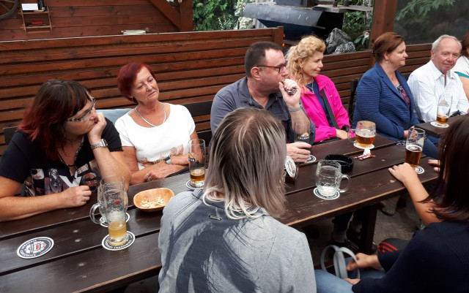

Loučení s létem Hacienda

Pozvánka na akce regionálního pracoviště Náchod

Program našich aktivit na říjen až prosinec 2020:

Zveme Vás na tradiční dopolední setkání, pořádané společně s OO SONS Náchod, každou poslední STŘEDU v měsíci. Vždy od 9 hodin na adrese Pražská 1759 (dveře číslo 249). Přijďte se poradit v sociálně právní oblasti nebo prohlédnout a vyzkoušet kompenzační pomůcky či jen tak posedět u kávy a čaje se starými známými.
Termíny schůzek: 28. října, 25. listopad, 16. prosince

Provozní doba pracoviště:
Středa: 8 - 12, 13 - 17 h ambulantně (na pracovišti)
Pátek: 8 – 12 h terénně (pro objednané)

Kontaktní údaje:
Adresa: Pražská 1759, Náchod
Telefon: 739 578 910
e-mail: nachod@tyflocentrum-hk.cz

Na setkání s Vámi se těší
Za TyfloCentrum HK, o.p.s. Za OO SONS Náchod
Mgr. Pavla Tomášková Aleš Podlešák

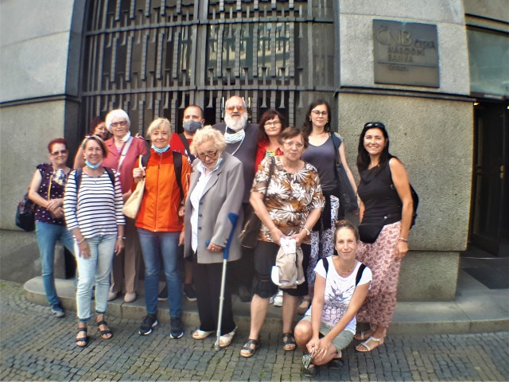

Návštěva Prahy ČNB
Informace pro uživatele využívající službu SAS
Pro výjezdové akce SAS jsme si pořídili nové telefonní číslo. Pro případ, že bude někdo muset zrušit akci v den konání a nedostaví se na domluvený sraz, zdrží se mu spoj, zaspí apod., kontaktujte prosím pracovníka TC na novém telefonním čísle. Tento telefon, bude mít u sebe vždy příslušná pracovnice, která danou akci zajišťuje (číslo na mobilní telefon doposud používané, je pro celé TC jako služební mobil, který zůstává po dobu konání akcí v kanceláři).
Děkujeme za pochopení a věříme, že tímto přispějeme k lepší komunikaci pro případné řešení problémů.

Nové telefonní číslo je: 773 751 278

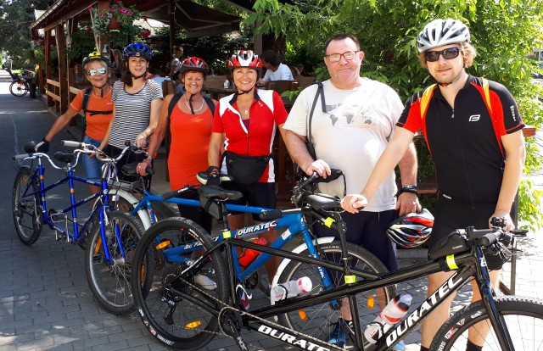
Výlet na dvoukolech
Děkujeme všem, kteří podporují naši činnost:

  MPSV |   Úřad práce |   Královéhradecký kraj


Evropská unie Evropský sociální fond Operační program Zaměstnanost
  Město Hradec Králové |   Akcenta CZ, a.s |  |   Město Jičín
  Město Hořice v Podkrkonoší |  |   Město Náchod

  Město Kopidlno |  |   Město Nová Paka



Peri s.r.o.
Microsoft

a další individuální dárci.

Střípek je vydáván pouze pro vnitřní potřebu klientů TyfloCentra Hradec Králové o.p.s. a členů a příznivců Sjednocené organizace nevidomých a slabozrakých ČR.
Je neprodejný.
V Hradci Králové, září 2020.

